Федеральное государственное бюджетное образовательное учреждение
высшего образования
«РОССИЙСКАЯ АКАДЕМИЯ НАРОДНОГО ХОЗЯЙСТВА
И ГОСУДАРСТВЕННОЙ СЛУЖБЫ
ПРИ ПРЕЗИДЕНТЕ РОССИЙСКОЙ ФЕДЕРАЦИИ»

НИЖЕГОРОДСКИЙ ИНСТИТУТ УПРАВЛЕНИЯ – филиал РАНХиГС

Отчет по программированию – лекция №14

Выполнил: студент группы Иб-321
Комышков Владислав Дмитриевич
Оглавление
Задание 14.1 Использование абстрактного класса 3
Скрипт 3
Результат 4
Задание 14.2 Решение задачи с использованием интерфейса Printable 5
Скрипт 5
Результат 6

Задание 14.1 Использование абстрактного класса
Текст задания: Разработать комплекс программ, содержащий абстрактный класс, описывающий плоскую фигуру Figure и содержащий:
- поля центра фигуры
- соответствующий конструктор, присваивающий конкретные значения центра фигуры;
- абстрактный метод для получения площади фигуры
- абстрактный метод для получения периметра фигуры
Создать классы-наследники, описывающие прямоугольник и треугольник. Получить значения их периметров и площади.

Скрипт

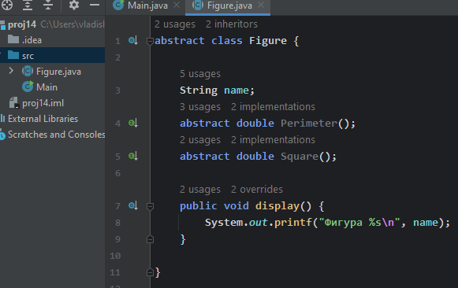
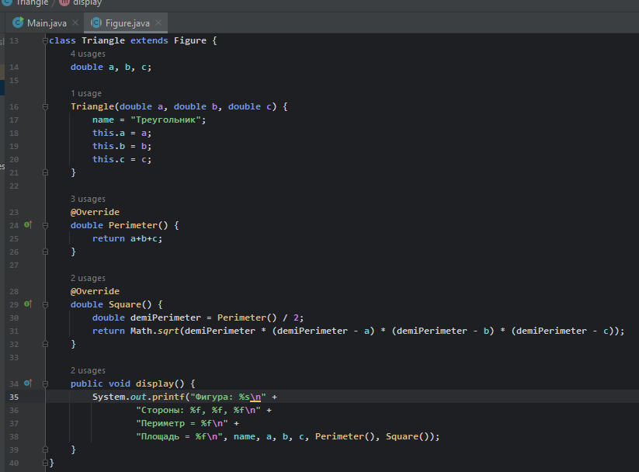
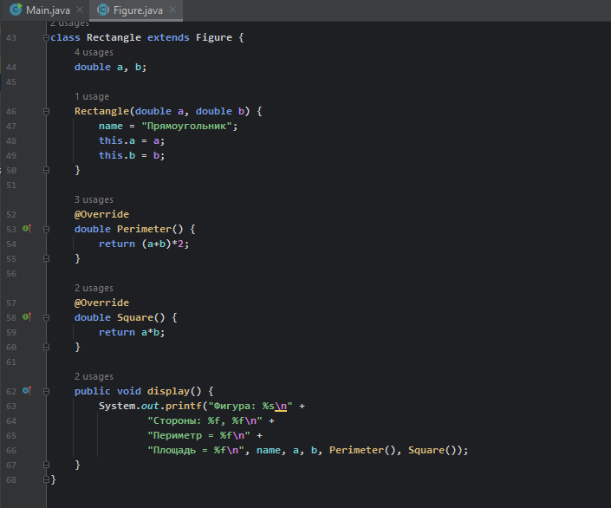

Результат

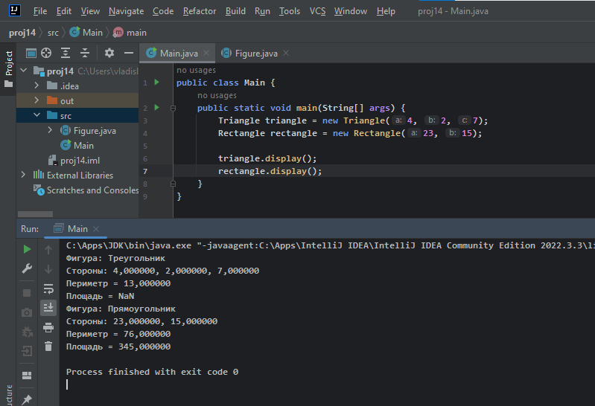

Задание 14.2 Решение задачи с использованием интерфейса Printable
Текст задания:
- Определить интерфейс Printable, содержащий метод void print().
- Определить класс Book, реализующий интерфейс Printable.
- Определить класс Magazine, реализующий интерфейс Printable.
- Создать массив типа Printable, который будет содержать книги и журналы.
- В цикле пройти по массиву и вызвать метод print() для каждого объекта.
- Создать статический метод printMagazines(Printable[] printable) в классе Magazine, который выводит на консоль названия только журналов.
- Создать статический метод printBooks(Printable[] printable) в классе Book, который выводит на консоль названия только книг. Используем оператор instanceof.

Скрипт

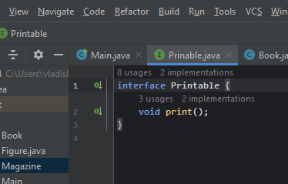
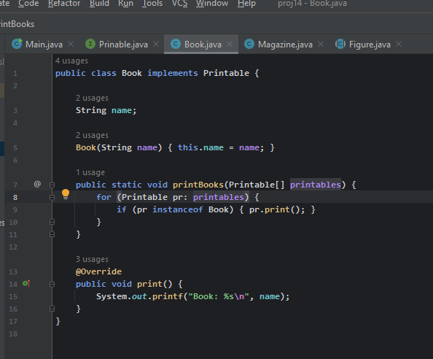
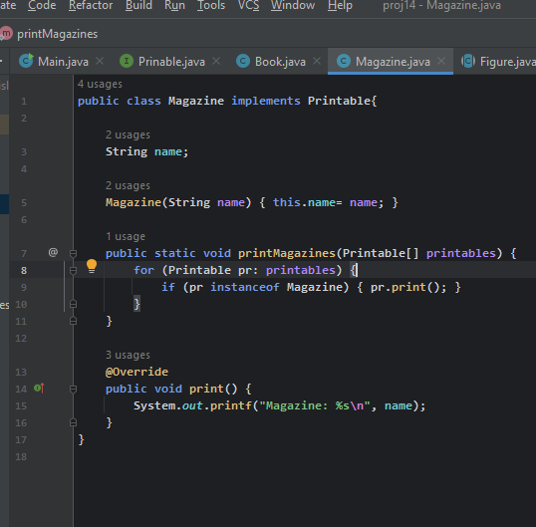

Результат

